10. ОПИСАНИЕ КОНСТРУКЦИИ И ПРИНЦИП РАБОТЫ ПРИСПОСОБЛЕНИЯ

Тип приспособления во многом определяется наименованием и содержанием конкретной определенной операции. Так для операции №20 конкретно выбираем проектирование токарного приспособления, трёх кулачковый клиновой токарный патрон.

Для обработки детали типа «Ступица» на станке марки 1М425, а именно для токарной операции (получение цилиндрической поверхности, подрезка торца, точение фаски и канавки) выбрали приспособление типа самоцентрирующийся трёх кулачковый клиновой токарный патрон. В качестве привода к патрону применили пневмоцилиндр с воздухоподводящей муфтой (ГОСТ15608-81)

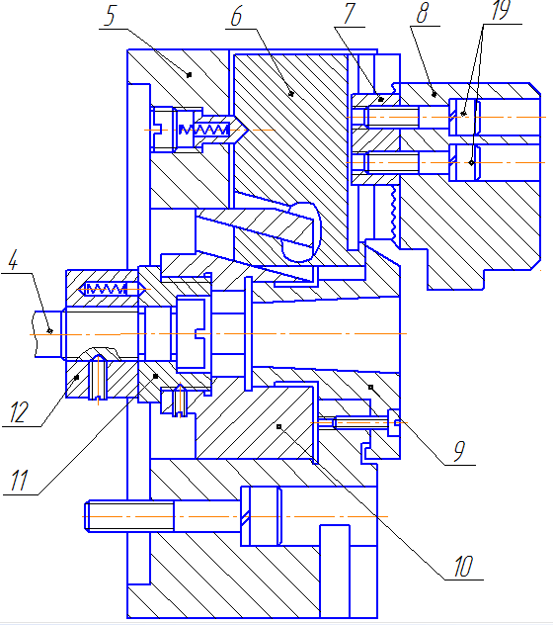

Рисунок 10.1 Токарный трёх кулачковый клиновой патрон*;*

На рисунке 3.1 изображен токарный трех кулачковый самоцентрирующийся механизированный клиновой патрон. В пазах корпуса *5* установлены три ползуна *6*, к которым винтами 19 и сухарями *7* прикреплены кулачки *8*. Головка 10 с помощью упора 11 и гайкой упора 12 соединены с тягой 4, размещенной в полости шпинделя станка, которая в свою очередь соединена со штоком пневматического привода. В ней предусмотрены три паза с углом наклона 25°, в которые входят наклонные выступы ползунов 6, образуя клиновые сопряженные пары.

Заготовка зажимается в патроне при перемещении штока привода влево. При этом через тягу 4, упор 11 и гайку упора 12, движение передается на головку 10, которая смещает выступы ползунов *6* по наклонным пазам к оси патрона. Сменные кулачки *8* также перемещаются к центру патрона и зажимают обрабатываемую заготовку. Открепление заготовки происходит при движении штока привода вправо, который через тягу перемещает вправо и головку 10. Выступы ползунов 6 смещаются по наклонным пазам головки 10 в направлении от оси патрона, сменные кулачки расходятся и заготовка открепляется.

Для замены кулачков головку торцовым ключом, вставляемым в шестигранное отверстие, поворачивают против часовой стрелки на угол 15°. После этого ползуны 6 выводят из пазов корпуса 5 и вынимают. Втулка 9 предназначена для предохранения патрона от засорения и при замене кулачков снимается.

Пневмоцилиндр, изображенный на рисунке 10.2, устанавливается на заднем конце шпинделя и вращается вместе с ним. На корпусе *8* пневмоцилиндра винтами закреплена крышка *9*. Внутри корпуса размещены поршень *18* со штоком *20* и установлен вал *1*, закрепленный гайкой *13*, на котором смонтирована муфта *М* на шарикоподшипнике *9* с манжетой *9*. Манжеты фиксируются упорными шайбами *4* и кольцами *2* с отверстиями для прохода сжатого воздуха.

В отверстие вала *1* запрессован пустотелый стержень *11*, по которому в пневмоцилиндр проходит воздух. Корпус *7* воздухопроводящей муфты прикреплен к крышке *13* на шарикоподшипнике *15*. В резьбовые конические отверстия *МК16×1,5* закручиваются штуцеры для присоединения резинотканевых шлангов, проводящих сжатый воздух. Воздух, подводимый к левому отверстию муфты, проходит по каналам *а, б, в ,г* и поступает в правую полость пневмоцилиндра, перемещая поршень 18 со штоком *20* влево. При этом заготовка патроне будет зажиматься. Воздух, подаваемый к правому отверстию муфты, проходит по каналам *д, е, ж,* и поступает в левую полость пневмоцилиндра, перемещая поршень со штоком в право (заготовка в патроне разжимается).

а)

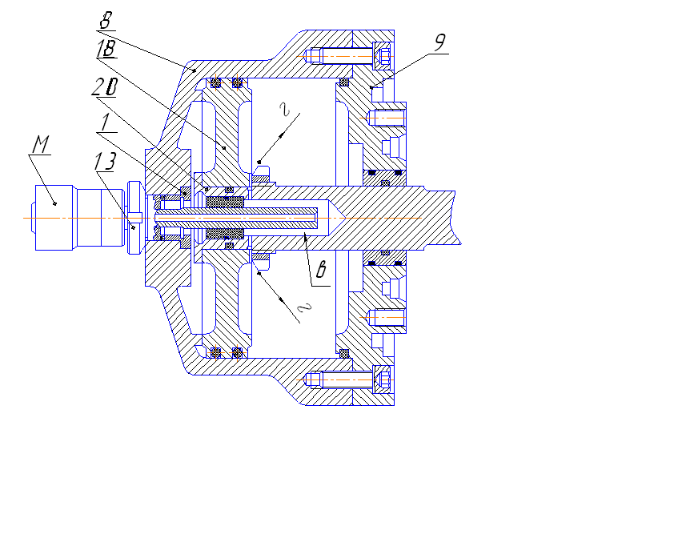

б)

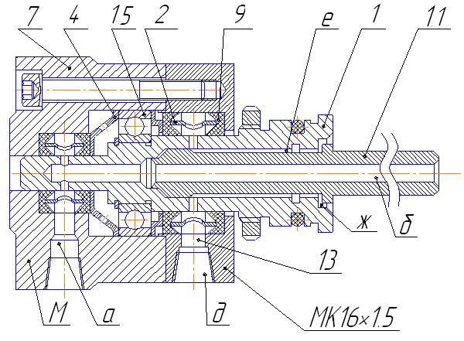

Рисунок 10.2

а)Вращающийся пневмоцилиндр;

б) воздухоподводящая муфта